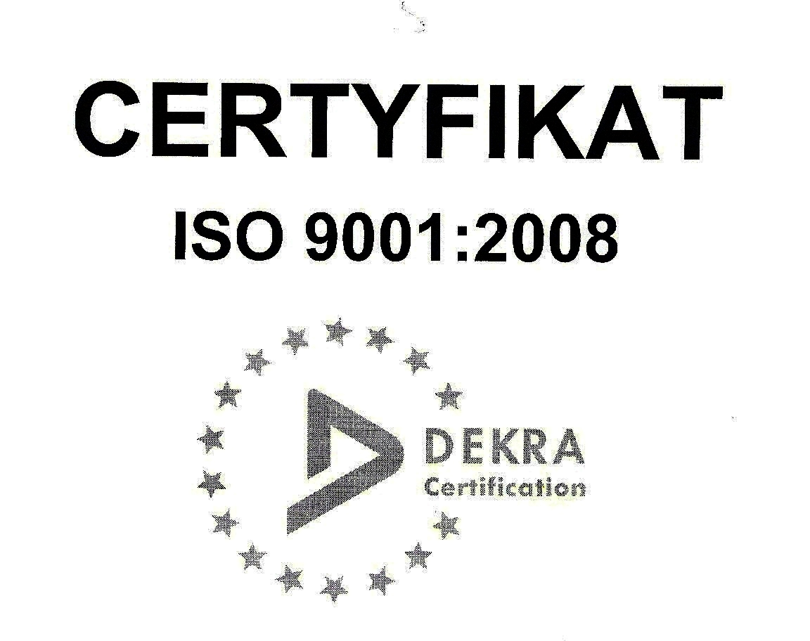 | SP ZOZ ZESPÓŁ SZPITALI MIEJSKICH  ul. Strzelców Bytomskich 11 41-500 Chorzów  NIP: 627-19-23-530 REGON: 271503410  Dział Zamówień Publicznych  tel. (032) 34-99-298 fax. (032) 34-99-299  po godz. 15⁰⁰ fax. (032) 34-99-119  e-mail: zp@zsm.com.pl http: www.zsm.com.pl

SP ZOZ ZSM/ZP/230/32.7/2015
Chorzów, dnia 07.09.2015r.

Szanowni Wykonawcy

Dotyczy: odpowiedzi na pytania zadane do SIWZ w postępowaniu o udzielenie zamówienia publicznego
na realizację zadania pod nazwą: „Zakup i dostawy leków , płynów infuzyjnych , preparatów diagnostycznych,
preparatów stosowanych w okulistyce oraz substancji czynnych stosowanych w chemioterapii zapotrzebowanych przez Aptekę szpitalną dla potrzeb Zespołu Szpitali Miejskich w Chorzowie z podziałem na 57 części”.

Dyrektor Samodzielnego Publicznego Zakładu Opieki Zdrowotnej Zespołu Szpitali Miejskich w Chorzowie informuje,
że Wykonawcy biorący udział w przedmiotowym postępowaniu prowadzonym w trybie przetargu nieograniczonego
o wartości szacunkowej przekraczającej w złotych równowartość kwoty 207 000 euro zwrócili się do zamawiającego
z prośbą o udzielenie odpowiedzi na zadane pytania. Zamawiający przytacza poniżej treść pytań oraz udziela wyjaśnień.

Pytanie nr 1: Czy w związku z ograniczoną dostępnością na rynku, Zamawiający wydzieli z pakietu nr 56 poz. 1?
Odpowiedź nr 1: Zamawiający nie wyraża zgody na wydzielenie z Części 56 pozycji 1.

Z poważaniem

